Publicado el 9 de marzo de 2020.
Ahora incluye cronogramas de informes de auditoría únicos para municipios y otros beneficiarios federales
XBRL US anunció hoy la revisión pública de la tercera versión de la taxonomía de demostración de los informes financieros anuales completos (CAFR), que ahora incluye siete estados financieros, dos notas al pie de página y dos anexos del Informe de auditoría única. La taxonomía se publicará durante un período de revisión de 60 días para brindar a los gobiernos estatales y locales, proveedores de software, analistas de valores municipales y otros usuarios de datos financieros gubernamentales la oportunidad de revisar los estándares de datos nuevos y revisados ​​y proporcionar información sobre las definiciones. referencias, y la estructura de la taxonomía. La taxonomía y los materiales de apoyo fueron preparados por el Grupo de Trabajo del Gobierno de Normas de EE. UU. De XBRL; está disponible en https://xbrl.us/xbrl-taxonomy/2020-cafr/
La nueva versión amplía la versión anterior que contenía la Declaración de posición neta; Declaración de actividades; Balance general del fondo gubernamental; y Estado de ingresos, gastos y cambios en los saldos de los fondos del Fondo Gubernamental.
La versión 0.3 ahora también incluye extractos de fondos propios para la posición neta; Estado de ingresos, gastos y cambios en la posición neta; y Estado de flujos de efectivo. El nuevo comunicado también contiene notas a pie de página para Pension y OPEB; así como la Lista de Gastos de las Adjudicaciones Federales y la Lista de Costos Cuestionados, los cuales se utilizan en el Informe Único de Auditoría.
Las auditorías únicas deben ser presentadas anualmente por los concesionarios federales que gastan más de $ 750,000 en fondos federales; Aproximadamente 15.000 de los contribuyentes de auditorías individuales son gobiernos estatales y locales. Con la promulgación de la Ley GREAT (Eficiencia y Transparencia de Informes de Subvenciones) en diciembre de 2019, se requerirán estándares de datos que hagan que los datos sean legibles por máquina y completamente buscables, para la información reportada en los Informes de Auditoría Únicos presentados por los beneficiarios para 2023.
"Con la aprobación de la GREAT Act para la presentación de informes de subvenciones, la creación de estándares de datos para acomodar la información de Auditoría Única ya no es opcional", dijo Marc Joffe, Analista de Políticas Senior en Reason Foundation y presidente, XBRL US Standard Government Reporting Working Group, "XBRL es el medio más eficaz no solo para satisfacer los requisitos de la legislación, sino también para garantizar una implementación exitosa, lo que da como resultado una mayor puntualidad, precisión y automatización de los informes financieros del gobierno ".
Los materiales disponibles para los revisores incluyen la taxonomía, en formato XML y hoja de cálculo, y un documento de ejemplo de instancia XBRL. Aquellos que revisen la taxonomía tendrán la oportunidad de publicar comentarios relacionados con elementos individuales y la estructura de la taxonomía.
Los miembros del Grupo de trabajo de informes gubernamentales estándar de XBRL de EE. UU. Incluyen Aquorn Inc., Bond Intelligence, DataTracks, Crowe LLP, Gray CPA Consulting, Intrinio, IRIS Business Services LLC, Lehigh University, Middle Tennessee State University, Novaworks LLC, Reason Foundation, Thales Consulting (CAFROnline), Truth In Accounting, Northern Illinois University, University of Maryland, University of South Florida y Workiva. Los observadores del Grupo de Trabajo incluyen NASACT (la Asociación Nacional de Auditores, Contralores y Tesoreros del Estado) y la Oficina del Censo de EE. UU., Entre otras organizaciones.

https://xbrl.us/news/cafr-taxonomy-release3/

Se invita a los representantes de agencias gubernamentales, analistas e inversionistas municipales, proveedores de software y otros usuarios de datos del gobierno estatal y local a revisar y comentar sobre los estándares de datos desarrollados para representar secciones del Informe Financiero Integral Anual.
Esta es la versión 0.3 de la versión de demostración , que se basa en la versión de demostración anterior y ahora incluye:
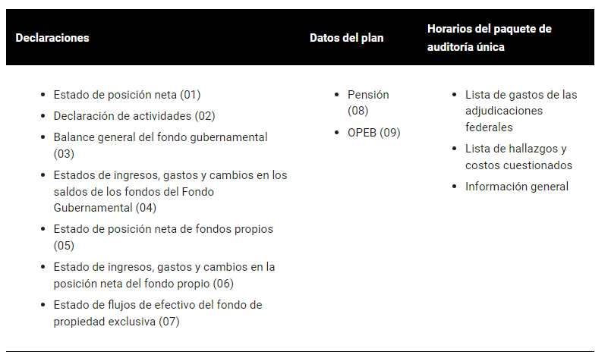

Los estándares y la taxonomía fueron desarrollados por el Grupo de Trabajo de Informes Gubernamentales de Estándares de EE. UU. De XBRL como piloto para probar la premisa de que los estándares pueden mejorar la eficiencia al automatizar el proceso de creación, recopilación y análisis de datos gubernamentales. Se recibieron comentarios durante dos períodos anteriores de revisión pública y se incorporaron a esta versión.
El período de comentarios para la versión 0.3 cerró el 8 de mayo de 2020 y se publicó una taxonomía revisada el 31 de agosto de 2020 que consideró y abordó los comentarios recibidos de:
- Junta de Normas de Contabilidad Gubernamental
- Contralor del Tesoro de Tennessee
- Auditor del Estado de Ohio

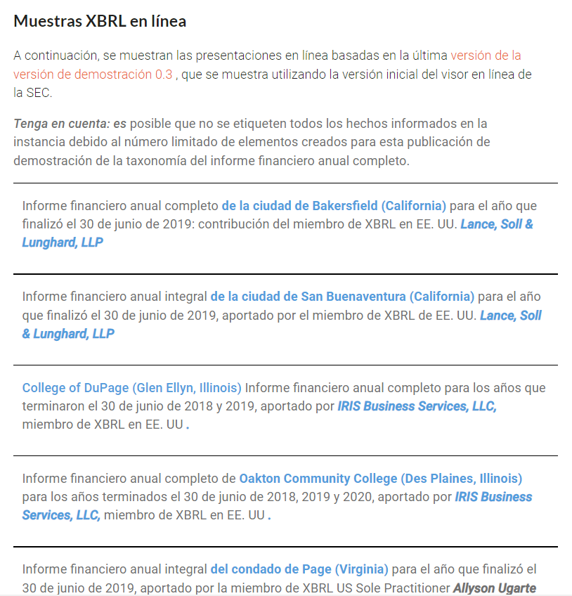

Taxonomía del informe financiero anual completo, versión de demostración 0.3
Las vistas de presentación de cada estado de cuenta y datos del plan, así como los cronogramas del Informe de auditoría único, se pueden encontrar en la hoja de cálculo que se muestra a continuación, que se puede copiar o descargar desde esta ubicación . También hay una versión de Excel publicada aquí si no puede usar Google.

